湖南怀仁大健康产业发展有限公司

湖南怀仁健康产业集团是从怀化成长起来，致力于发展医药健康产业的集团公司，起步于1996年“怀仁大药房”第一家门店开业。近20年来，本着“普怀仁爱，康民济世”的企业宗旨和“专业、放心、实在”的服务理念，在湘黔两省二三级市场快速健康发展。现集团公司旗下拥有怀仁药业（连锁）、博世康中医药、怀仁医养健康三大核心子公司及优康母婴用品连锁与真的好养生产业发展有限公司。怀仁药业（连锁）有限公司是集批发配送、药品零售为一体的区域强势品牌企业，门店遍及湖南、贵州、广西、重庆四省（市）58个县城、乡镇，2015年全国百强连锁药店排名第27位。博世康公司秉着“树品牌、立标准、搭平台”的经营理念，以“专道地中药、布养生文化、博世人健康”为企业宗旨，全力打造一家定位于上市的集科技、农业、贸易、物流、服务于一体的绿色健康产业公司，精品中药饮片及养生健康食品畅销湖南、湖北、广东、云南、四川、河南、陕西、吉林等15个省市区，2016年即将实现新三板上市。怀仁医养健康以医疗为核心，发展健康管理、慢病管理、预防保健、康复治疗、医养结合等相关服务，并以医院连锁结合1+X模式进行跨区域扩张。在省市区各级党委政府及有关部门的重视和支持下，怀仁健康产业正处于快速发展期，以医药、医疗、医养为核心业务，兼顾发展母婴用品、健康食品等相关健康产业。三大核心子公司既相对独立，又高度协同，未来三年，根据具体发展情况，选择子公司独立上市、集团整合上市等路径进军资本市场，推动怀仁集团健康产业更大发展。

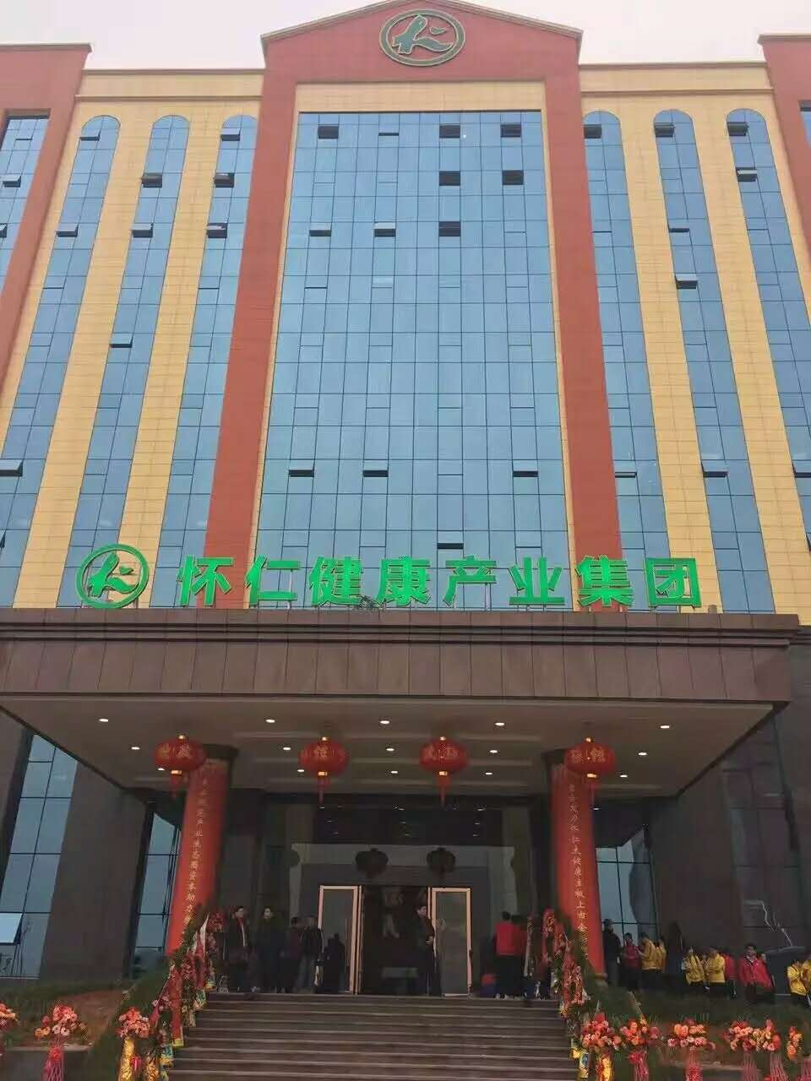

- 招聘职位：
序号 | 招聘专业 | 人数 | 要求
1 | 药学 | 20 | 认同企业，能服从公司管理及安排
2 | 中药 | 15 | 认同企业，能服从公司管理及安排
3 | 医药相关专业等 | 5 | 认同企业，能服从公司管理及安排

- 实习待遇：
1、按照《怀仁实习生管理》核发实习工资；
2、提供住宿，公司承担水电费用；
3、各阶段考核合格后按规定核发工资
- 实习岗位安排，各岗位轮换：门店现场销售、门店商品管理、质量管理、采购管理、营运管理、仓储管理
- 实习期：十个月，每三个月为一个考核期。
第一考核期通过后由实习期转入试用期员工；
第二个考核期通过后可以破格录用为正式员工。
- 地址：湖南怀仁大健康产业发展有限公司（怀南池回高速出口处，怀仁总部3楼309人才行政保障中心

